Методические рекомендации педагогам муниципальных ОУ г. Сочи, работающим с детьми с интеллектуальной недостаточностью, в том числе с РАС в условиях инклюзивного образования.

Особенности вхождения ребенка с РАС в школьное пространство.
Когда ребенок с РАС приходит в школу, его окружает большое количество новых людей — детей и взрослых. Хорошо, если в классе уже есть знакомые дети — например те, с которыми ребенок обучался ранее. Если таких детей нет, важной задачей тьютора, психолога, учителя становится включение ребенка во взаимодействие с одноклассниками. Чаще всего, дети сами подходят друг к другу, знакомятся, предлагают вместе поиграть. В случае с «особым» ребенком, инициатором общения детей часто становится взрослый — учитель, тьютор, психолог. Возможно, всем детям класса необходимо объяснить, почему N так отличается от них — плохо говорит, необычно выглядит, странно себя ведет. Рассказать, что N трудно и объяснить, чем ему можно помочь. Как правило, дети с готовностью откликаются на просьбы взрослых, если имеют достаточную информацию. И — кроме того — мы знаем, что отношение к тому или иному ученику класса у его одноклассников очень сильно зависит от отношения, демонстрируемого взрослым. Если учитель показывает положительное отношение к «особому» ребенку, не стараясь выделить его из всех детей, включает в урок, организует взаимодействие на уроке и перемене, в классе формируются отношения доброжелательности, сотрудничества и взаимопомощи, а это самое главное условие успешной адаптации детей с РАС в классе, «принятия» их другими учащимися.
Большое количество незнакомых лиц, голосов — тяжелая проблема для детей с РАС. Для облегчения запоминания имен окружающих взрослых и детей, можно предложить родителям ребенка сделать альбом с фотографиями и подписанными именами, рассматривать их дома, заучивать имена учителей и одноклассников. Рекомендуется также на первых парах ограничить круг общения ребенка учащимися его класса и несколькими учителями, постепенно расширяя этот круг в дальнейшем.
На начальном этапе обучения в средней школе необходимо, чтобы пространство, в котором обучаются дети с РАС, было им знакомо и не вызывало боязни. Если дети с РАС обучаются отдельной малочисленной группой (класс для детей со сложной структурой дефекта), можно выделить для них отдельный кабинет, пространство, к которому они постепенно привыкают и считают «своим», т.е. безопасной для себя зоной. В этом случае на начальном этапе предлагается отказаться от традиционной для средней школы системы, когда каждый предмет изучается в специальном кабинете: русского языка и литературы, математики, биологии, географии. Учителя-предметники могут на начальном этапе приходить в кабинет для учащихся с РАС для ведения своих уроков.
Перед началом занятий в школе в школе для учащихся с РАС нужно провести экскурсию по тем помещениям, которые необходимы им на первом этапе обучения: класс, туалет, столовая (если эти дети смогут сразу посещать столовую).
Постепенно зону, в которой находятся учащиеся с РАС, нужно расширять. К ней добавятся физкультурный зал, раздевалка, столовая, библиотека, актовый зал. На следующем этапе — кабинет биологии, географии и т.д. Таким образом, учащиеся будут постепенно осваиваться в пространстве школы, встречаться с другими учащимися, социализироваться.
В какой момент учащиеся готовы расширить зону пребывания, должен решить консилиум по представлению классного руководителя и других учителей. Здесь нет точных сроков, так как разным детям может понадобиться разное время для адаптации.
В случае если ребенок с РАС обучается в инклюзивном классе, ему необходимо сопровождение взрослого до тех пор, пока он не освоится в пространстве школы. Можно так же рассмотреть на консилиуме вопрос о частичном посещении учащимся с РАС групповых занятий при составлении их индивидуальной программы обучения. По мере адаптации ребенка с РАС в школе и в зависимости от состояния данного учащегося, количество групповых занятий можно увеличивать или уменьшать, если состояние ребенка временно ухудшилось.
Необходимо помнить, что состояние ребенка с РАС может зависеть от сезонных явлений: ухудшаться, становиться менее стабильным осенью и весной, в зависимости от солнечной активности, магнитных бурь и т.д. Специалистам, работающим с классом, в котором обучаются дети с РАС, необходимо внимательно следить за состоянием ребенка и чутко реагировать на его изменения.
Пространство класса для детей с РАС рекомендуется разделить на зоны: учебную и свободную. В свободной зоне должен находиться общий стол, шкаф с играми, мини-библиотека, ковер или маты, на которых можно сидеть или лежать. Это дает возможность проводить часть занятий, если это позволяет содержание урока, за общим столом или на полу, помогает снизить трудности удержания позы за партой в течение 40—45 минут, варьировать длительность учебной нагрузки для разных детей. В этой зоне можно заниматься чтением литературы, играть в настольные познавательные игры; заниматься другими видами деятельности, не требующими сидения за партами. Свободная зона — это место, где истощаемые дети могут отдохнуть, полежать, расслабиться, почитать любимую книгу (но только после выполнения оговоренного заранее с учителем задания), что создает для учащихся дополнительный стимул к достижению результата. «Кончил дело — гуляй смело»!
Мебель, которой пользуются учащиеся с РАС, должна быть максимально комфортной. Парты и стулья должны быть подобраны по росту детей. Желательно иметь парты с регулирующимся углом наклона столешницы — это может значительно снизить индивидуальные трудности ребенка. Часто дети с РАС испытывают организационные трудности при подготовке к уроку или во время урока: не могут найти необходимый учебник, тетрадь, найти в пенале нужный инструмент. Тренировка этих действий требует специального внимания, нуждается в отдельной проработке не только в школе, но и дома. Для облегчения этих проблем можно укрепить на парте подставку для карандашей, в которой постоянно будут находиться необходимые письменные приборы и чертежные инструменты. Необходимо следить, чтобы на поверхности парты во время урока у ребенка с РАС не лежало никаких лишних предметов — только то, что необходимо на данном уроке. Любой лишний предмет отвлекает внимание и увеличивает количество трудностей.
Время отдыха учащихся можно варьировать в зависимости от содержания занятия и состояния учащихся.
Важным условием для успешного обучения детей с РАС является наличие необходимых наглядных материалов. В классе должна быть аппаратура для демонстрации видео и аудиозаписей (компьютер, мультимедийный проектор, экран, магнитофон). Наглядные материалы также должны быть ориентированы на особенности развития и организации внимания учащихся. Приведем несколько примеров.
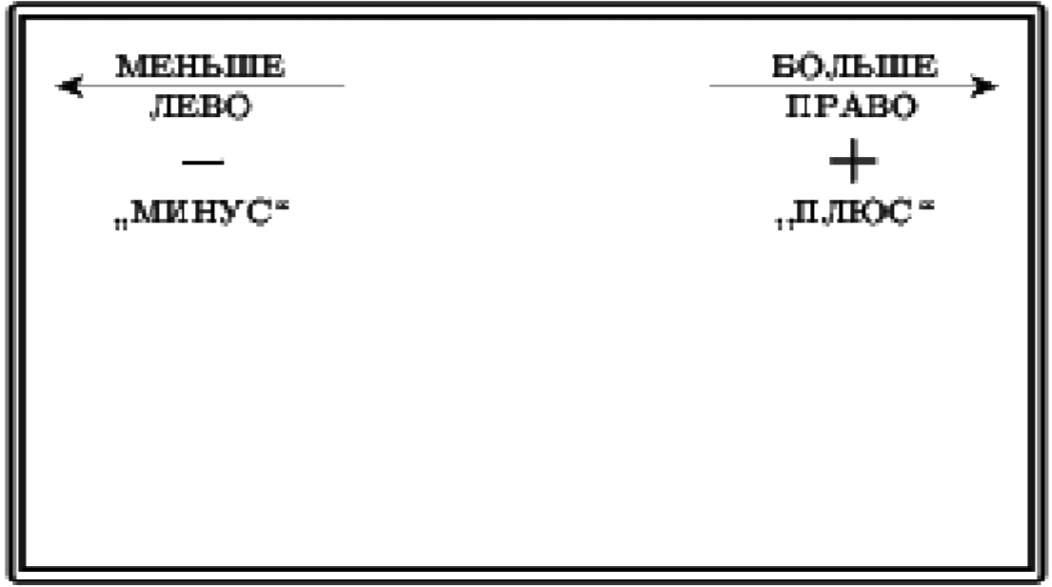
Школьная доска — предмет, который дети видят постоянно. Значит, нужно максимально использовать его ресурсы. Рекомендуется представить на доске зрительную опору для лучшей ориентации учащихся в пространстве. При этом все названия и знаки, которые относятся к понятию «лево», лучше изобразить одним цветом, а те, которые относятся к понятию «право» — другим. Например, все, что слева — синим; все, что справа — красным. Такая зрительная опора не только помогает ребенку в формировании зрительно-пространственных функций, но и помогает упрочить понимание связи направления движения по числовому лучу с математическими действиями. Над доской рекомендуется повесить «числовой луч» с рядом натуральных чисел.
Учителям, работающим с детьми с РАС, необходимо помнить, что для этих учащихся важны стереотипы в учебной деятельности. Например, если каждый учитель будет по-своему записывать текущее число на доске, это может вызвать трудности восприятия данной информации. Специалистам лучше договориться между собой и делать единообразную запись в одном и том же месте доски: например, записывать только в левом верхнем углу 18.09.2012.
Так как для преодоления своих трудностей каждому ребенку нужна своя опора, необходимо подбирать (создавать) наглядные материалы, представленные на слуховой, зрительной и тактильной основе (услышать, увидеть, написать). Это помогает каждому ребенку успешно решать познавательные задачи и находить свои пути для компенсации слабых сторон развития.
Для детей с РАС характерно лучшее усвоение учебных материалов, если они представлены в виде схем, алгоритмов, таблиц. Поэтому пространство вокруг доски должно быть оформлено таким образом, чтобы каждый урок мог сопровождаться демонстрацией адекватных наглядных материалов. Следует помнить так же, что пространство не должно быть перегружено информацией, и учащиеся должны видеть те материалы, которые нужны им в данный момент на этом конкретном уроке. Соответственно, у учителей должна быть возможность быстро заменить одни наглядные материалы другими. Для этих целей удобно использовать пробковые доски (расположенные слева и справа от школьной доски); школьная доска должна быть магнитной, над доской должны быть приспособления для укрепления плакатов, географических карт и др. наглядных учебных материалов.
Как правило, внимание учащихся больше привлекают те наглядные материалы, в создании которых они сами принимали участие. Это также эффективный метод усвоения и закрепления учебного материала. Подумайте, какие именно плакаты и таблицы могут нарисовать (с помощью родителей) ваши ученики?
Многие дети с РАС испытывают трудности в понимании сложных логико-грамматических конструкций. Часто встречаются учащиеся, которые до окончания начальной школы не могут запомнить последовательность времен года, дней недели, месяцев; не понимают, что значит «следующий за…», «находится между», «идущий перед…». Для преодоления этих трудностей рекомендуется использовать круговые диаграммы, ориентированные на интересы детей Их также можно делать совместно с учащимися, используя детские рисунки, обсуждая и анализируя, чем отличается от других эта конкретная часть дня, недели, года (рис. 1.).
Для запоминания последовательности месяцев года рекомендуется на каждый месяц наклеить фотографии тех детей, у кого в этом месяце день рождения. Тогда, глядя на диаграмму, ребенок волей-неволей будет подсчитывать, сколько месяцев осталось до его дня рождения, и за& поминать их названия и последовательность. Рекомендуется также на диаграмме отметить символически все основные любимые детские праздники, которые вы празднуете в школе: Новый год, Масленицу, Пасху, 23 февраля, 8 марта и другие.
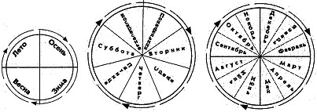
Рис. 1.
Таких примеров по созданию наглядных материалов, ориентированных на особенности учащихся именно этого класса, можно привести множество. Творческое отношение учителя к содержанию наглядных материалов поможет предупредить и преодолеть многие учебные трудности.
Обязательным элементом организации образовательного процесса являются соблюдение расписания занятий и правил поведения, с которыми ознакомлены дети, родители, учителя. Следует отметить, что это не только помощь в организации деятельности детей, но и опоры содержательного плана.
Расписание на каждый день занятий должно висеть на видном месте в классе, нужно учить детей с РАС ориентироваться на него. Правила по& ведения в школе являются общими для всех, в том числе и для учителя. Например, если в правилах поведения записано, что в классе нельзя кричать, то никто (в том числе и учитель) не должен кричать. Крик — нарушение правила. Подумайте, часто ли встречаются учителя, которые НЕ повышают голос на своих учеников? А ведь от детей постоянно требуют «не шуметь», «не кричать». Значит, требуя от учащихся одну модель поведения, своими действиями мы часто задаем прямо противоположную. Правила поведения являются обязательными и для родителей учащихся. Недопустимо входить в класс во время уроков, опаздывать на занятия, отвлекать внимание учителя и других учащихся после звонка.
Лучше будет, если классные правила будут обсуждаться совместно с детьми и родителями, а не предъявляться в готовом виде. Требования не должны вступать в явное противоречие с важнейшими потребностями ребенка с РАС и других учащихся. Не жалейте времени на обсуждение, учитывайте интересы всех участников образовательного процесса. Почему в школе нельзя кричать? Потому что нам неприятно, когда на нас или рядом с нами кричат. Почему нельзя опаздывать? Потому что это — не уважение по отношению к тем, кто находится на уроке, это мешает им, разрушает рабочую обстановку.
Многие правила можно вводить при помощи символических знаков. Например, чтобы добиться тишины в классе, можно ввести «Знак тишины» (рис. 2).
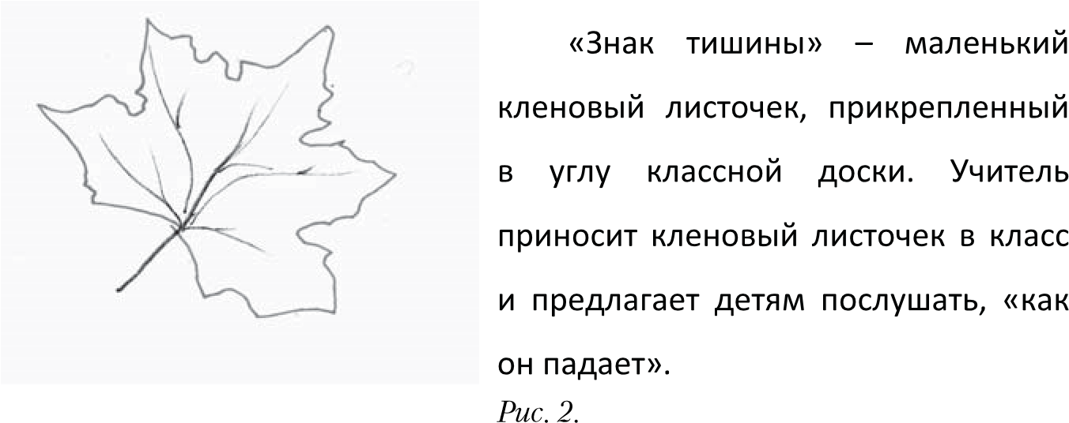
Для того чтобы услышать тихий шелест, с которым лист ложится на пол, дети поневоле замолкают. После этого учитель говорит: «А теперь давайте договоримся. Если я показываю на этот листочек, в классе должно быть так тихо, чтобы было слышно, как он падает». И с этого момента, учитель начинает пользоваться этим правилом: когда нужно добиться тишины в классе, он МОЛЧА показывает на «Знак тишины». Если сам учитель выполняет правило, учащиеся тоже быстро его усваивают.
Правила должны быть просты и понятны ребенку, и не противоречить друг другу.
Правила нельзя вводить длинным списком. Одновременно можно принять в классе одно — два правила. Следующие можно вводить только после того, как усвоены уже принятые правила.
Помните о том, что ребенок лучше усваивает правило, когда контролирует другого человека, будь то взрослый или ребенок. Будьте готовы к критике детей. Если правило нарушил взрослый человек, это следует отмечать так же, как если его нарушил учащийся. И не забывайте хвалить своих учащихся за выполнение правил. Ребенок обязательно дол& жен получать положительные подкрепления своей деятельности.
Эффективным методом организации образовательного процесса является использование пиктограмм. Пиктограммы — небольшие карточки со схематическими изображениями различных видов деятельности (рис. 3—8).
Рис. 3. Письменная работа Рис. 4. Найди ошибку
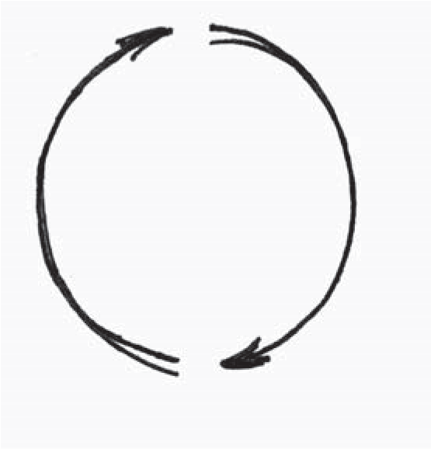 | 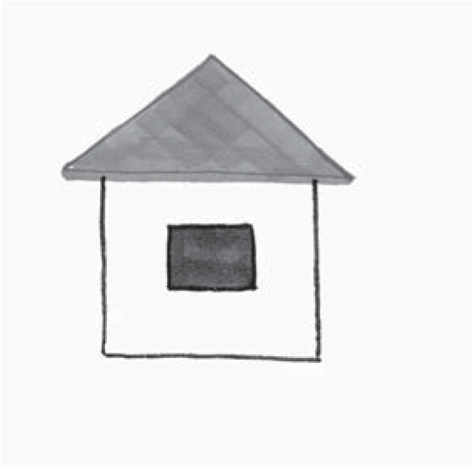
Рис. 5. Повторение пройденного Рис. 6. Домашнее задание
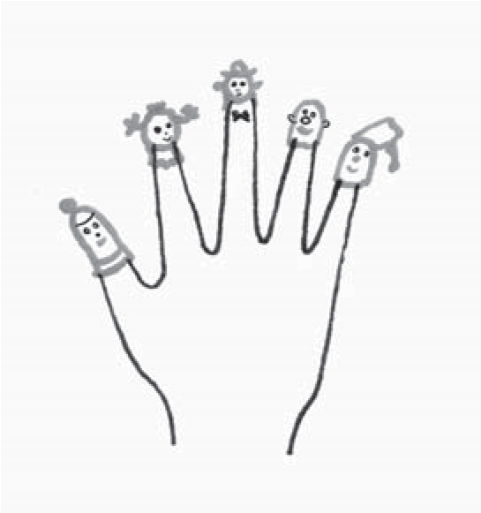
Рис. 7. Пальчиковая гимнастика Рис. 8. Двигательная разминка
В начале каждого урока учитель прикрепляет при помощи магнитов к доске пиктограммы тех видов работы, которые предполагается провести на данном занятии. Таким образом, на доске наглядно задается план урока. Это помогает учащимся лучше рассчитывать свои силы. Создает у детей с РАС ощущение более стабильной, без неожиданностей, ситуации, задает алгоритм деятельности на данный урок. Если на уроке предполагается проведение самостоятельной работы, ученик знает об этом с самого начала и морально готов к ней. Это особенно важно для учащихся с нарушениями аффективно-эмоциональной сферы.
После окончания каждого этапа урока карточка — пиктограмма переворачивается лицевой стороной вниз. В конце урока, при подведении итогов, все карточки снова поворачиваются лицом к детям — это помогает учащимся вспомнить, что проходили на этом уроке, дает зрительную, образную опору.
Возможно, при помощи пиктограммам составлять расписание на один учебный день или неделю. Это связано с особенностями организации и распределения внимания у детей с РАС, помогает им планировать свою деятельность и выдерживать учебную и эмоциональную нагрузку.
Учитывая индивидуальные особенности учащихся с РАС, низкий уровень мотивации, эмоциональную нестабильность, для них нужна система оценки, позволяющая подчеркнуть любые, пусть самые незначительные успехи каждого ребенка. Очень важно развести в понимании детей и родителей понятия «отметка» и «оценивание». Часто проблемы низких отметок в семье ребенка с РАС связаны не с переживаниями ребенка, а с завышенными требованиями, ожиданиями родителей. Так как мы не можем отойти от системы выставления оценок, необходимо продумывать и применять на практике не карательную, а поощрительную систему оценивания результатов деятельности и поведения ребенка. Фиксировать ребенка не на отрицательных моментах, а на положительных. И при низкой «отметке» «оценка» может быть высокой.
Хвалите ребенка, хвалите сразу и конкретно!
Ребенок с РАС нуждается в мощном и постоянном подкреплении своей деятельности. Чтобы определить, какие подкрепления лучше подходят для учеников, учитель может предложить им выбрать из списка те из них, которые они предпочитают или посоветоваться с родителями каждого ребенка. Для разных учащихся подкрепления могут быть различными. Для некоторых детей с РАС чрезвычайно важны пищевые подкрепления (крекер, кусочек яблока, конфета), а другие дети к ним равнодушны. Подкрепление будет эффективным только в том случае, если оно значимо для этого конкретного ребенка.
Можно использовать очки, жетоны для стимуляции хорошего поведения ребенка и штрафы — для прекращения плохого. Эти очки позже могут быть обменены на некие поощрения (например, свободное время; подарок; пицца, заказанная на весь класс в конце учебной недели).
Частота присуждения поощрений очень важна. Сначала поощрять лучше через небольшие интервалы времени. После того, как система начала работать, интервалы могут быть удлинены. Взрослый не должен злоупотреблять штрафами. Ученики должны получать 3—5 поощрений против каждого штрафа.
Помните! Можно выражать свое недовольство отдельными результатами и действиями ребенка, но не ребенком в целом. Мы оцениваем не ребенка, а результаты его деятельности. Можно осуждать действия ребенка, но не его чувства.
Недовольство действиями ребенка не должно быть систематическим, иначе оно перерастет в непринятие его. Создавайте вокруг доброжелательную атмосферу, будьте заинтересованы в успехах учащихся и в них самих.
На начальном этапе при организации обучения детей с РАС предоставляйте каждому ребенку возможность работать в присущем ему темпе. Лучше предложить ребенку пропустить очередную запись, предложить задание, для выполнения которого требуется меньше времени.
Объем работы должен увеличиваться постепенно и согласовываться с индивидуальным темпом. Выполнение меньшего объема работы позволяет менее подготовленному ребенку успешно с ней справиться, что, в свою очередь, помогает ему почувствовать себя участвующим в общей работе. Индивидуализация темпа — необходимое условие психологического комфорта ребенка в школе. Дети выполняют задание, но работа останавливается независимо от степени ее завершенности. Так отрабатывается умение начинать и заканчивать работу со всеми.
Отчасти индивидуализации может способствовать организация групповой работы. В начале обучения ее нельзя использовать в полной мере, но постепенно вводить ее элементы — разумно. Важно учитывать необходимость смены состава группы для формирования у детей адекватной самооценки. И практически полностью исключены соревнования между группами детей во избежание взаимных упреков и нарушения атмосферы сотрудничества и общности класса.
Регулярная смена видов деятельности и форм работы на уроке позволяет всем детям без исключения снять напряжение, повысить внимание.
Для своевременной коррекции снятия напряжения существуют разные педагогические «секреты».
Например,
— детям разрешается на уроке занять на какое-то время удобное положение: работать стоя, при желании поменять рабочее место (было бы неплохо иметь в классе несколько конторок); походить на носках, сделать стойку на одной ноге, напрячь стопы, голени, бедра, ягодицы, живот и т.д.;
— учитель может «постоять за спиной ребенка», положить руку на плечо, разрешить пососать леденец, пошептаться.
Почти всем детям необходимо проговаривать последовательность своих действий вслух. Учите детей говорить тихо, вполголоса, шептать «губами», чтобы не мешать другим. Но не запрещайте детям говорить вслух — через внешнюю речь происходит осмысленное освоение нового и трудного материала.
Важно следовать за естественной потребностью ребенка в познавательной деятельности, а не навязывать ее. Чаще предлагайте детям задания, которые бы они выполняли с удовольствием. Требовать от ребенка выполнения неинтересных или более сложных заданий следует осторожно и дозировано, так как постоянное напряжение приводит к соматическим или психологическим проблемам.
Основное правило для учителя. Создание условий для адаптации ребенка к школе состоит в том, чтобы ребенок был успешен не столько в обучении, сколько в сфере общения и взаимодействия между всеми участниками образовательного процесса: учителями, детьми, родителями.
Специалисты, работающие с детьми с РАС, должны постоянно помнить о задачах развития навыков коммуникации и социализации этой категории учащихся. Это направление работы должно быть заложено во все виды учебной и внеучебной деятельности. Перемены предназначены не только для того, чтобы дети могли восстановить силы или выплеснуть накопившуюся энергию, но и приобретали навыки взаимодействия, учились правильно вести себя по отношению друг к другу. Навыки коммуникации и социализации прекрасно формируются при организации парной работы, работы в микрогруппах, ролевых игр, дежурства по классу и по школе, если учитель целенаправленно работает в этих направлениях. «У тебя нет карандаша? Подойди к Васе и попроси у него запасной. Ты помнишь, как это нужно сделать, или тебе нужна помощь?» «Наташа забыла, где в нашей школе находится библиотека. Кто может ей помочь? Расскажи, как вы туда пойдете? А теперь проводи, пожалуйста, Наташу в библиотеку». «Мы идем в школьный буфет, и каждый из вас попробует самостоятельно купить то, что ему хочется. Вспоминайте, что нужно сказать и сделать при покупке? («Дайте мне, пожалуйста, то-то». Не забыть отдать деньги и забрать сдачу. Проверить, правильно ли сдали сдачу). Очень важно отработав какой-либо навык в одной ситуации, пробовать перенести его в другую ситуацию. Например, если ребенок научился покупать булочку в школьном буфете, предложить родителям попробовать сделать это в магазине. Если ребенок научился самостоятельно пользоваться школьным туалетом, предложить ему сделать это в другом общественном месте (кафе, магазин).

